3D Slides

# Les 02.

Een 3D model is een verzameling van punten in 3D space die met elkaar verbonden worden door verschillende geometrische entiteiten zoals driehoeken, lijnen, curves, etc.

Omdat een 3D model een collectie data is kan het manueel aangemaakt worden, maar evenzeer algoritmisch of via scanning.

Soorten modellen:

1. Poly model
   1. Van blok beginnen
2. Nurb/curve model
   1. Kan worden gebruikt in combinatie met illustrator
3. Digital sculpting
   1. Klei in 3D (zBrush)

Technische 3D software: bevatten meta data

Vb: Autocad, Inventor, SolidWorks

Grafische 3D software: bevatten 3D technologieën

Vb: Maya, zBrush, 3ds Max, Xsi

Alle grote pakketten hebben een eigen opslagformaat (proprietary formaten):

* Object file: bevat 1 object
* Scene file: bevat objecten, licht, camera animation, render settings, …

Technologieën in een 3D model:

* vertices, polygonen
* materials
* UV mapping
* skeleton
* skinning
* animation
* mesh deformations/morphing

# LES 03.

Soorten animaties:

* Manuele animatie
* Keyframe interpolation
* Motion tweening
* Altijd versnelling en vertraging
* Ease-in/ease-out
* Natuurlijke beweging
* Expression en simulatie
* AI
* “God spelen”
* Acties geven aan elementen
* Expression
* Formules voor beweging
* Physics
* Zwaartekracht
* Motion capture
* Performance capture met sensoren op het lichaam

# LES 04.

Verschillende soorten renderengines:

Elke versie heeft zijn eigen shaders.

* Biased
  + Vb.: V-Ray, Mental Ray
  + Doelbewust afrondingen maken
  + Snelle render
* Unbiased
  + Vb.: Maxwell Render, Indigo renderer
  + Alles moet perfect zijn
    - Vb. Schaduw, fysica
  + Lange rendertijd (50 tot 100x langer dan biased)
* Real time API’s
  + Vb.: OpenGL, DirectX
  + Vooral voor games, 60FPS

Shaders

**Maya shaders:**

* Surface shaders (deze gebruiken we)
* Lambert
  + Verstrooit evenveel licht in elke richting (Diffuus)
  + Mat
* Phong
  + Specular highlight
  + Reflectivity
  + Redelijk scherp
* Blinn
  + Complexere specular highlight
  + Meer controle over eigenschappen van de highlight
* Phong E(xtended)
  + Meer controle over eigenschappen dan Phong
  + Meer controle over kleureigenschappen van reflectie
* Anisotropisch
  + Gedeformeerde specular
  + Kijkrichting gevoelig
  + Surface gevoelig
* Volumetric shaders
  + Rendert te lang -> n.v.t. voor ons.

**Mental Ray Shaders**

Te veel parameters -> n.v.t. voor ons.

Voorbeeldvraag: “Welke shader blinkt niet?” (antw: Lambert)

Attributen van shaders

* Color
* Transparancy
* Ambient color
* Lichtste en donkerste punt
* Incandeschence
* Licht geven zonder dat het echt licht geeft
* Bump
* Meer structuur in oppervlak
* Diffuse
* Hoeveelheid teruggekaatst licht
* Translucency
* Hoeveelheid licht doorgelaten

**Specular vs. reflection**

Specular creëert vorm.

Specular vs. diffuse

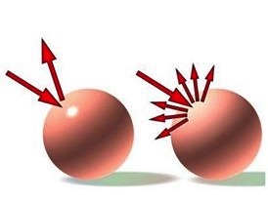

**Texture mapping**

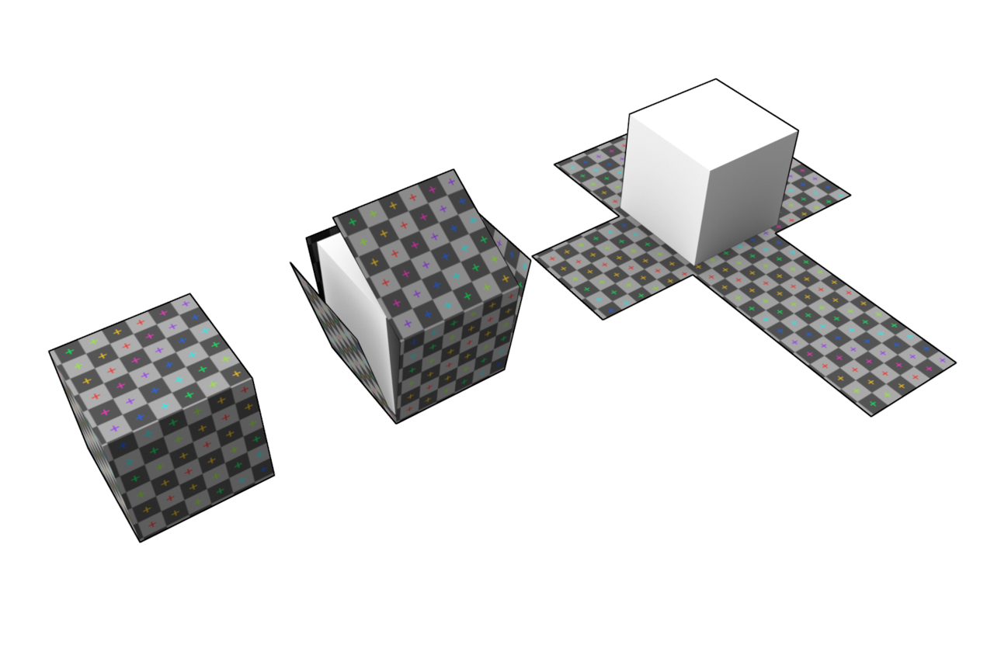

# LES 06.

Licht

Impressionisten: kunstenaars waarbij alles om licht gaat.

Fotografie: Clair obscuur (schaduw, vb. alleen licht en silhouette)

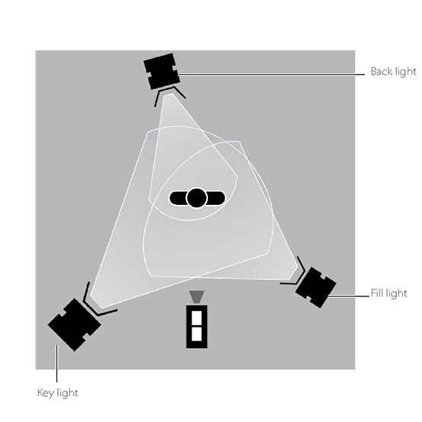

**3 punt belichting:**

* Key light: Hoofdbelichting
* Fill light: Donkerste zones opvullen
* Back light: highlights, meer vorm creëren

Soorten licht

* Ambient light
* Algemene vlakke belichting
* Compleet zwarte plekken belichten
* Directional light
* Licht vanuit een bepaalde richting
* Vb.: “Zon”
* Point light
* Het licht kom vanuit een punt en straalt 360°
* Subtieler dan directional
* Bedoeld voor detail
* Decay
  + = afname van licht over afstand
* Area light
* Licht komt van een specifiek vlak
* Zeer diffuus
* Voor productfoto’s
* Plafond verlichten
* Duur
* Niet voor realtime
* Volume light
* Licht bestaat binnen een volume
* Rendert traag
* Liever niet gebruiken

Shadows

Contrast, diepte vorm en afstand.

Positie en onderlinge grootte (Voorbeeld 2 rode bollen in slides).

**Shadow Map vs. Raytrace Shadow**

|  |  |
| --- | --- |
| **Shadow Map** | **Raytrace Shadow** |
| Oppervlakte terug naar lichtbron | Elke lichtstraal wordt in alle richtingen gevolgd en berekend |
| Precisie hangt af van resolutie | Precies |
| Snel resultaat | Lange(re) calculaties |
| Geen soft shadows | Soft shadows |
| Geen transparency shadow | Transparancy shadow |

*Vb.: Veld met 100 bomen. Snel maar onpreciese schaduw -> Shadow Map*

*Trager meer veel preciezere schaduw -> Raytrace Shadow*

Alpha/greyscale map in 3D

100% Zwart = 0% effect … 100% wit = 100% effect

*(Zie slides Les 06 voor voorbeelden)*

# LES 07.

# Exporteren en rendering

Fysieke Productie

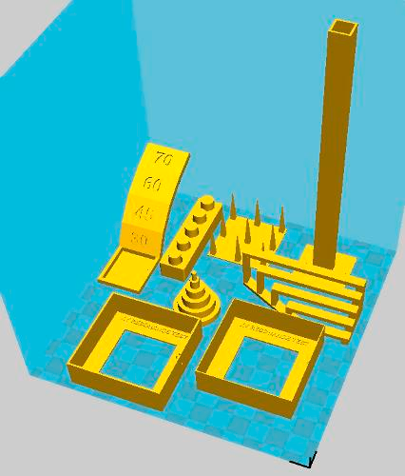**1. Design voor het juiste materiaal**

Bij 3D printen moet er rekening gehouden worden met limieten zoals de hoogte, wanddikte, de helling etc. Printen in poeder kan deze limieten wat verschuiven.

**2. Zwaartekracht en evenwicht**

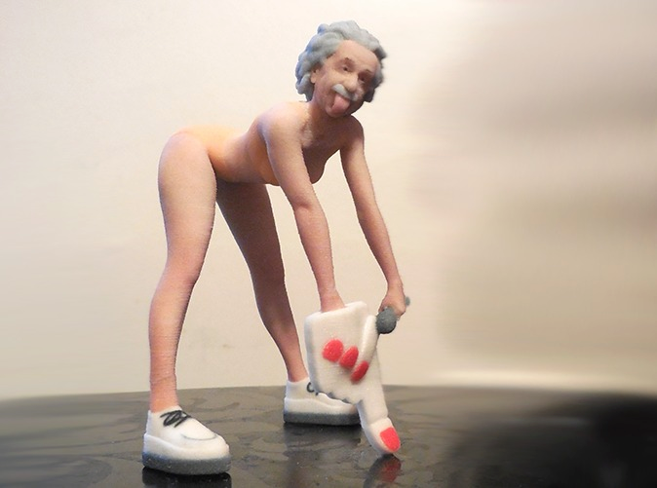

Opletten dat het zwaartepunt juist ligt, zodat het object niet omvalt.

**3. Waterdichtheid**

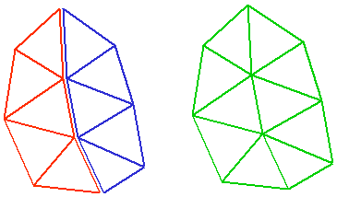

**4. Wanddikte en uitstekende onderdelen**

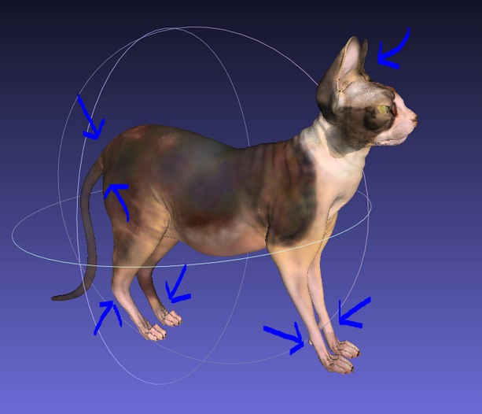

De onderdelen mogen niet te dun zijn (risico tot afbreken)

**5. Escape holes**

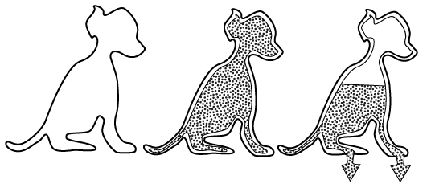

Gat laten om het stof eruit te laten gaan (betaling volgens gewicht).

**6. Aparte en in elkaar grijpende onderdelen**

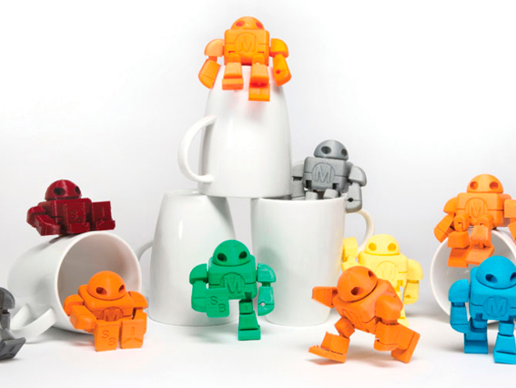

**7. Afstand**

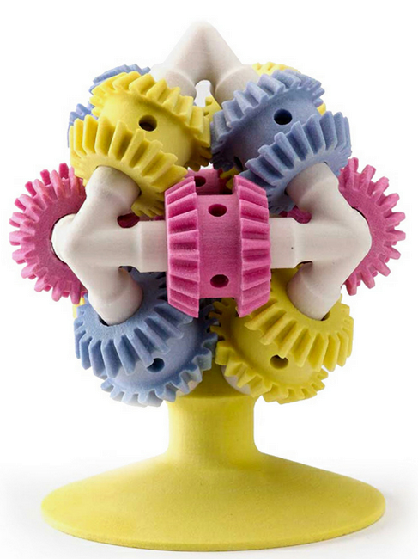Ruimte voorzien voor inaccuraatheden

**8. Schaal**

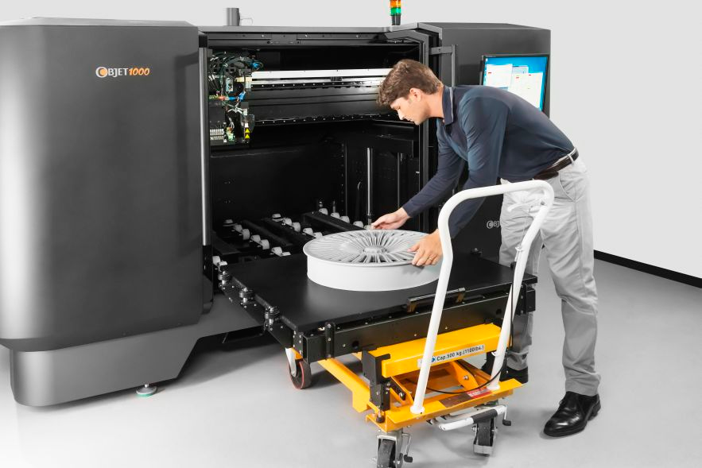

Grootte van printers varieert

**9. Smoothing**

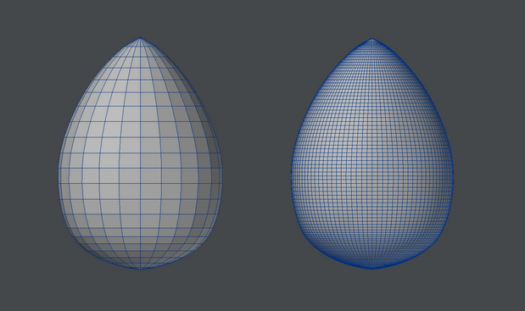

**10. Formaten**

Opletten voor verschillende formaten om te printen.

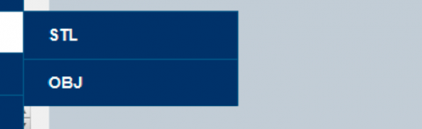

Realtime Checklist

* Hardware
* Gsm/pc/tablet/….
* Platform
* Unity of experimenteel
* Output resolutie
* Full HD of 480p (vb. oude gsm)
* Pre-made of realtime
* Shaders en light/shadows
* Berekenen of gewoon een rechthoek eronder (vb. rechthoek onder auto)
* User input en tracking
* Kinect/toetsenbord/…

3D Rendering

**1. Toepassing**

Waarvoor gebruiken, stil beeld of film?

**2. Resolutie**

Halve resolutie is 4x zo klein.

**3. Renderpasses**

Best verschillende layers gebruiken , dan moeten niet alle layers elke keer opnieuw gerenderd worden.

**4. Global Illumination**

Terugkaatsen van licht en kleur (vb. groene/rode reflective op andere objecten)

**5. Final Gather**

Veel echter, fysisch correcter, rendert veel trager

GI & FG vaak door elkaar gebruikt, zie verschil in slides les 07.

**6. Caustics**

Lichtbreking door gebogen oppervlakte, enorm lang renderen.

**7. Ambient occlusion**

Minder vlak (vb. plooien in kledij)

**8. Anti-aliasing**

Ronde vormen beter weergaven, minder pixelated. Verhindert “staircasing”.

**9. Hair & fur**

**10. Particles & volume**

Vloeistoffen, ontploffingen, wolken, …